Министерство образования и молодежной политики Свердловской области



ГАПОУ СО «Екатеринбургский колледж транспортного строительства»

Отчёт по программе «**Разработка мобильных приложений**»

Выполнил: Порядин Андрей Александрович

Группа: ПР-22

Преподаватель: Мирошниченко Г.В

2023

**Задание:**

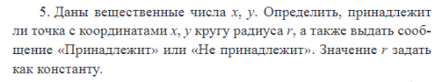

Входные данные : var x – точка координат

Var y – точка координат

Var r – радиус, число

Выходные данные :

Текстовое сообщение

**Блок-схема**

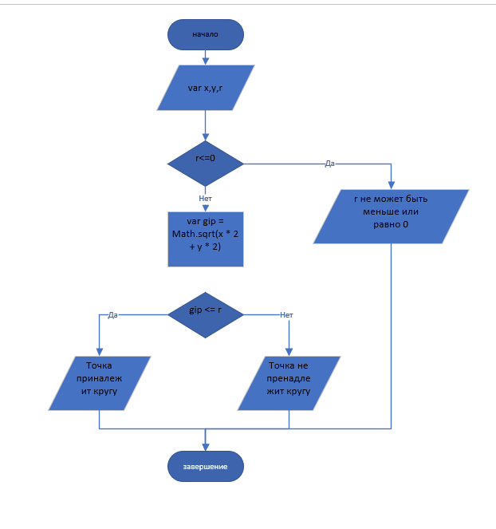

**Листинг программы (если есть)**

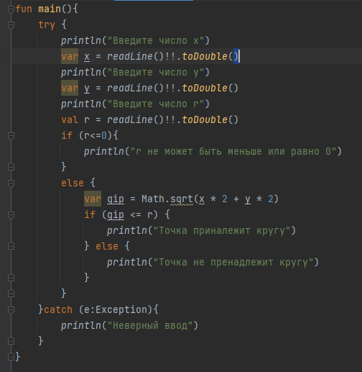

**Тестовые ситуации**

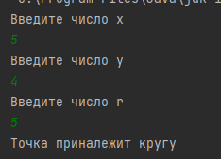

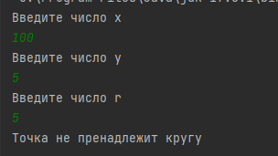

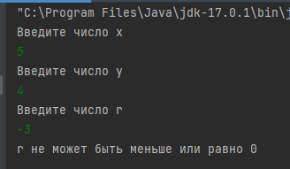

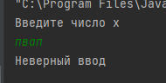

**Вывод**

Программа вычисляет принадлежит ли точка кругу.